

**Normas editoriais**

**para**



**Características gerais do programa:**

1. Programa de Atualização em Medicina Geral e Familiar para quem exerce Medicina Geral e Familiar.
2. Atividade formativa de carácter presencial que decorre durante um ano em diferentes cidades de Portugal.
3. Sessões de um dia de duração, estruturadas em diferentes palestras que constituem uma revisão de aspetos eminentemente práticos, geralmente em áreas terapêuticas de interesse clínico para o médico de Medicina Geral e Familiar.
4. Formação independente que conta com o patrocínio científico de Associação Portuguesa de Medicina Geral e Familiar (APMGF) e será submetida à creditação da União Europeia de Médicos Especialistas (UEMS).

**Material a elaborar pelos palestrantes/professores:**

1. **Apresentação em formato PowerPoint**:
   1. Formato: utilizar o modelo entregue pela Live-Med com a imagem do curso.
   2. Conteúdo: baseia-se em aspetos fundamentalmente terapêuticos nas áreas de interesse clínico para os médicos de Medicina Geral e Familiar.
   3. Estrutura:
      1. Descrição de casos clínicos, sobre os quais serão realizadas perguntas com resposta múltipla, às quais os médicos assistentes ao curso responderão mediante um sistema de votação eletrónico.
      2. Explicação teórica das perguntas realizadas e de outros aspetos relevantes do tema da apresentação.
      3. Pontos-chaves ou conclusões finais da palestra.
   4. O número máximo de diapositivos será entre **30/35 diapositivos**.
2. **Resumo do conteúdo da palestra para o site do curso AAP:**
   1. Texto em Word com uma extensão máxima de 12-15 linhas.
   2. Resumir os aspetos mais destacados da palestra.
   3. O resumo ficará disponível juntamente com a apresentação no site do programa do curso a que os alunos terão acesso após a realização do curso.
3. **Resumo do conteúdo científico para o Blog - Live-Med Iberia**
   1. Nas duas semanas seguintes à apresentação da palestra, o palestrante elaborará um texto de conteúdo científico para o Blog - Live-Med Iberia ([www.livemed.in/blog](http://www.livemed.in/blog)).
   2. Extensão máxima do comentário será de uma página.

**1. - Palestra**

1. **Duração da palestra***:*
   * Duração total de cada palestra 50 minutos. O tempo distribui-se da seguinte forma:
     + Exposição da apresentação (40 minutos máximo).
     + Tempo para respostas às perguntas colocadas pelos médicos assistentes (10 minutos).
2. **Apresentação*:***

* Título da palestra. O título deve ser atrativo e ser uma boa descrição do que deseja colocar como destaque na palestra.
* Conteúdo.
  + O conteúdo é direcionado fundamentalmente para aspetos clínicos, com um interesse eminentemente prático para o médico de Medicina Geral e Familiar.
  + Realiza-se fundamentalmente uma atualização terapêutica dos temas.
  + Poderão incluir-se aspetos relacionados com o diagnóstico, embora sua extensão fosse muito reduzida.
  + Desde que não seja indispensável para o desenvolvimento da palestra, devem-se evitar conteúdos referentes à fisiopatologia ou a epidemiologia do tema.
  + Deve ser referenciado bibliograficamente o conteúdo dos diapositivos:
    - Devem ser incluídas no rodapé de cada diapositivo.
    - Citar as referências imprescindíveis.
    - Utilizar um formato abreviado (*Autor principal, et al; revista, ano, volume, número de páginas da primeira à última, em vez da citação completa) Exemplo: Llor C, et al. Expert Rev Anti Infect Ther. 2016;14(7):633-42.* Esta citação completa recomenda-se que seja incluída nas NOTAS ocultas dos diapositivos.
    - Consultar:

<http://ilustracionmedica.wordpress.com/2014/07/03/como-> incluir-bibliografia-en-una-presentacion-con-diapositivas/

* Estrutura:
  + Ao longo de cada apresentação devem ser incluídos diferentes casos clínicos ajustados à prática diária profissional dos médicos de MGF. A partir da apresentação destes casos clínicos, serão colocadas perguntas a que os assistentes ao curso responderão através de um sistema de votação interativa.
  + Perguntas interativas:
    - Na apresentação incluem-se entre **6-9 perguntas com 4 opções possíveis de resposta,** intercaladas ao longo da apresentação.
    - Recomenda-se que as perguntas sejam baseadas no caso clínico, embora possam incidir sobre aspetos específicos do tema da palestra.
    - As perguntas e opções de resposta serão claras e concisas. Evitar enunciados longos ou “enganosos” e termos vagos como “raramente” ou “habitualmente”. Evitar também opções de resposta muito compridas ou que incluam opções como “nenhuma das anteriores”, “todas as anteriores” ou “A+B são certas”.
  + Diapositivos de conteúdo teórico. Depois de cada pergunta devem ser incluídos 3-5 diapositivos de conteúdo teórico que expliquem as perguntas e as respostas formuladas e além disso facilitem a informação adicional sobre conceitos fundamentais sobre o tema da palestra.
  + A apresentação deve terminar com um ou dois diapositivos que tenham os pontos chaves ou conclusões finais.
  + Utilizar as NOTAS dos diapositivos para incluir qualquer informação adicional que o autor considere necessária para a preparação da apresentação.
* Nas palestras que sejam repetidas em diferentes locais ao longo do ano, será utilizada a mesma apresentação em todas as edições do Programa. Não obstante, poderão realizar-se modificações ligeiras à apresentação original, após autorização do diretor científico. Neste caso, será necessário comunicar estas modificações com, pelo menos, 15 dias de antecedência da data estabelecida para o curso presencial.
* Formato:
  + A apresentação será elaborada em formato PowerPoint.
  + Executa-se utilizando o modelo com a imagem do curso fornecida pela Live-Med Iberia.
  + Devem ser tidas em conta as recomendações técnicas para criar a apresentação especificadas no ***Anexo I.***
  + **Extensão máxima de 30-35 diapositivos** (a extensão deve ajustar-se a um tempo máximo de exposição de 40 minutos).
  + Evitar diapositivos com muito conteúdo/texto.
  + Evitar animações sempre que não seja imprescindível para a compreensão do diapositivo.
* Recomenda-se o uso de imagens, vídeos, animações, tabelas, esquemas, algoritmos ou gráficos:
  + Evitar algoritmos muito complexos e sempre que possível elaborados pelo palestrante. Utilizar a simbologia adequada ao conteúdo (***Anexo II***).
  + As imagens devem ser de boa qualidade em formatos standard como JPEG ou BMP. As fotos de pacientes devem ser protegidas para evitar sua identificação.
  + Incluir tabelas e esquemas preferencialmente elaborados pelo próprio. Se utilizar tabelas que não sejam elaboradas pelo próprio, citar sempre a fonte.
  + Há que ter em conta que os médicos assistentes num local, após a data de realização do curso nesse local, podem aceder às apresentações em formato PDF através do site da Live-Med Iberia para consulta e/ou descarga. Nestes casos as animações e vídeos não se podem visualizar.
* Quando se citam fármacos ou qualquer outro produto com atividade terapêutica **não devem ser referenciados nomes comerciais**. Utilizar o nome oficial não comercial (*DCI- Denominação Comum Internacional)* ou genérico de uma substância ativa.
* Nas palestras em que seja repetido o tema da edição anterior pode utilizar-se no máximo ⅓ dos diapositivos dos módulos anteriores se for necessário. O resto da apresentação deverá ser nova. Os casos clínicos e as perguntas interativas (enunciado, opções de resposta) serão também novos.
* Num dos locais será gravado um vídeo com todas as apresentações e que estará incluído na página web oficial do curso. A esta gravação apenas podem aceder os alunos mediante autorização.
* Autoria. Nas palestras que sejam ministradas por mais dum professor a realização da apresentação será efetuada entre todos os palestrantes, entregando-se uma versão única e consensual.
* Entrega do material:
  + A apresentação será enviada ao diretor científico com cópia (cc) do diretor comercial da Live-Med Iberia (***Anexo III***).
  + Deve ser enviada dentro do período estabelecido pela Live-Med Iberia. O autor deve cumprir fielmente o prazo de entrega fixado. A demora na entrega origina graves transtornos, pois a apresentação deve ser submetida a um processo de revisão científica e posteriormente à produção, montagem e maquetação, antes da sua versão definitiva.

**2.- Perguntas ao palestrante**

* No final da apresentação e durante um tempo máximo de 10-15 minutos, o coordenador transmitirá ao palestrante as perguntas que os alunos tenham colocado durante a apresentação.
* Recomenda-se responder de forma breve, clara e concisa.

**3.- Resumo para a página do curso**

O material de cada palestra ficará em formato PDF disponível através da parte privada pessoal dos alunos no site da Live-Med Iberia ([www.livemed.in/group/livemed/m-cursos](http://www.livemed.in/group/livemed/m-cursos)). Só poderão aceder ao material os alunos que estejam inscritos e participem no curso presencial. Juntamente com a apresentação está incluído um breve resumo do conteúdo da palestra. O resumo deve ser feito pelo palestrante, e deve ter uma extensão máxima de 12-15 linhas e será entregue em formato Word.

**4.- Material complementar para o blog**

Para completar a informação da palestra e para envolver aos assistentes nas novidades científicas da área terapêutica da palestra solicita-se a colaboração dos autores para ceder o conteúdo que será incorporado nas redes e recursos sociais mais populares em que participa a Live-Med (Facebook, Twitter, blogs).

Por este motivo posteriormente ao Programa presencial o palestrante elaborará material escrito que será utilizado como entrada no Blog da Live-Med ([www.livemed.in/blog](http://www.livemed.in/blog)).

* Conteúdo:
  + - * Comentário/Post sobre os aspetos científicos inovadores de interesse para os alunos na área da palestra.
      * Temas:
        + Comentário/opinião/ valorização pessoal de um artigo científico recentemente publicado (original, revisões, consensos, recomendações, guias, recursos web, etc).
        + Explicação ou resposta a alguma questão colocada na sessão presencial.
        + Resumo de eventos científicos de especial relevo (Congressos, jornadas, reuniões, etc).
* Material a entregar:
  + Texto com comentários em formato Word.
  + Extensão máxima de uma página (tipo de letra: Arial 12, espaçamento simples).
  + Ligações web, links de artigos em PDF, imagens, ilustrações, algoritmos, vídeos ou qualquer outro recurso que auxilia a aumentar a informação referente ao comentário. Deve ser indicado o endereço onde está o hiperlink que permite aceder ao recurso. Idealmente ligações de acesso livre.
* Data de entrega: o material deverá ser entregue no prazo máximo de duas semanas antes da data de apresentação da palestra.
* O material será enviado ao diretor científico com cópia (cc) ao diretor comercial da Live-Med Iberia (***Anexo III***). Os responsáveis técnicos do blog encarregam -se do procedimento técnico de inclusão de conteúdo do blog.
* Para visualizar alguns exemplos pode visitar a página: <http://www.livemed.in/blog>.

**Anexo I. Instruções de uso modelo padrão para a apresentação AAP2017 (PPT):**

* Abrir "ApresentaçãoAAP2017.potx" em anexo, abre uma apresentação com um diapositivo inicial (o da capa).
* Ao adicionar novos diapositivos:
  + - * No Menu Início, secção Diapositivos clicar no botão novo diapositivo, que tem uma seta à direita indicando que abre um submenu (após ter vários diapositivos criados, estes podem ser copiados e voltar a utilizar-se o mesmo formato, sem ter que repetir o processo de escolher um diapositivo já criado).

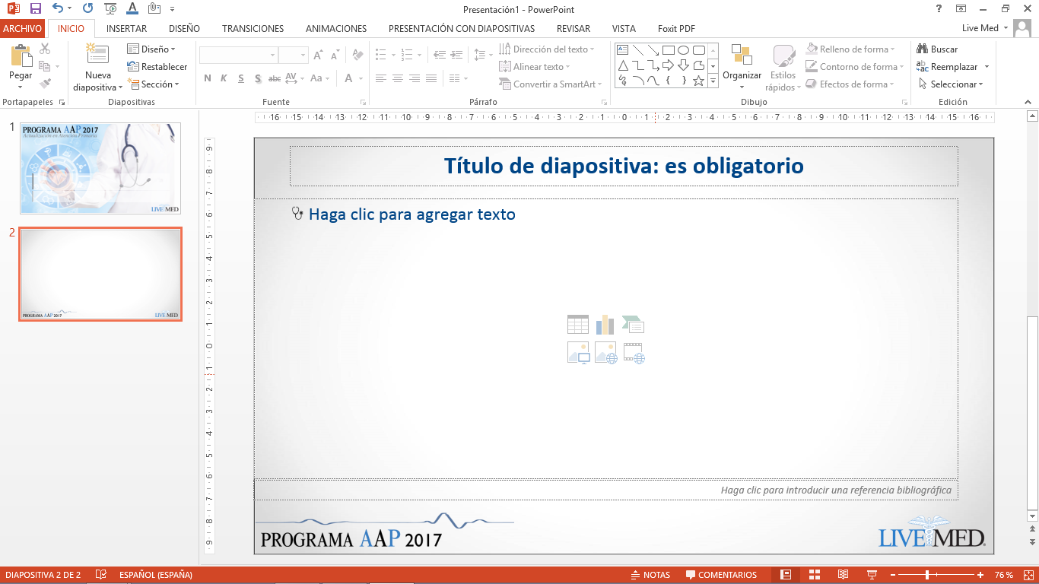

* + - * Escolher o tipo de diapositivo que mais se adequa ao conteúdo que se quer utilizar (há 10 possíveis tipos para escolher, incluindo a capa)

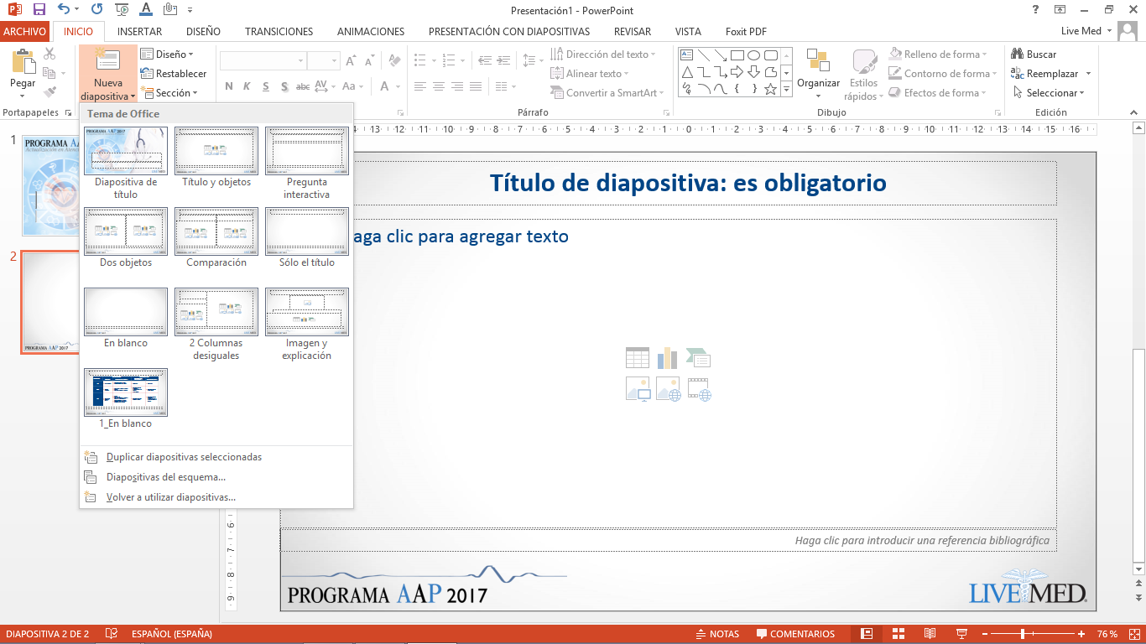

* + - * Editar o conteúdo fazendo click nas caixas de texto.

**Aspetos básicos de formato:**

* + Os textos que se desejem realçar (**Negrito**), **devem estar a vermelho** de acordo com o modelo (ao escolher a cor, a primeira barra de cores são as cores do tema)
  + A fonte será “Calibri (Corpo)” para o conteúdo, e “Calibri (Título)” para os títulos.
  + O tamanho máximo da letra será de 24, sempre que possível. Se com este tamanho não tiver espaço suficiente para o texto, haverá que reduzir ponto por ponto até que entre todo (24, 23, 22….) O tamanho dos títulos será de 32, sempre que possível. Para o título da capa o tamanho será de 40 e para os autores, 26.
  + O espaçamento antes do parágrafo será de 6 pontos e o espaçamento entre linhas simples.
  + O conteúdo dos diapositivos está separado em parágrafos que começam com uma marca. Há níveis distintos, para agrupar uns dentro dos outros, (usar tecla Tabulador para que saia uma marca no nível seguinte).
  + **Diapositivo de perguntas**: Para as perguntas interativas, usar sempre o modelo com o nome **"Pergunta interativa".**

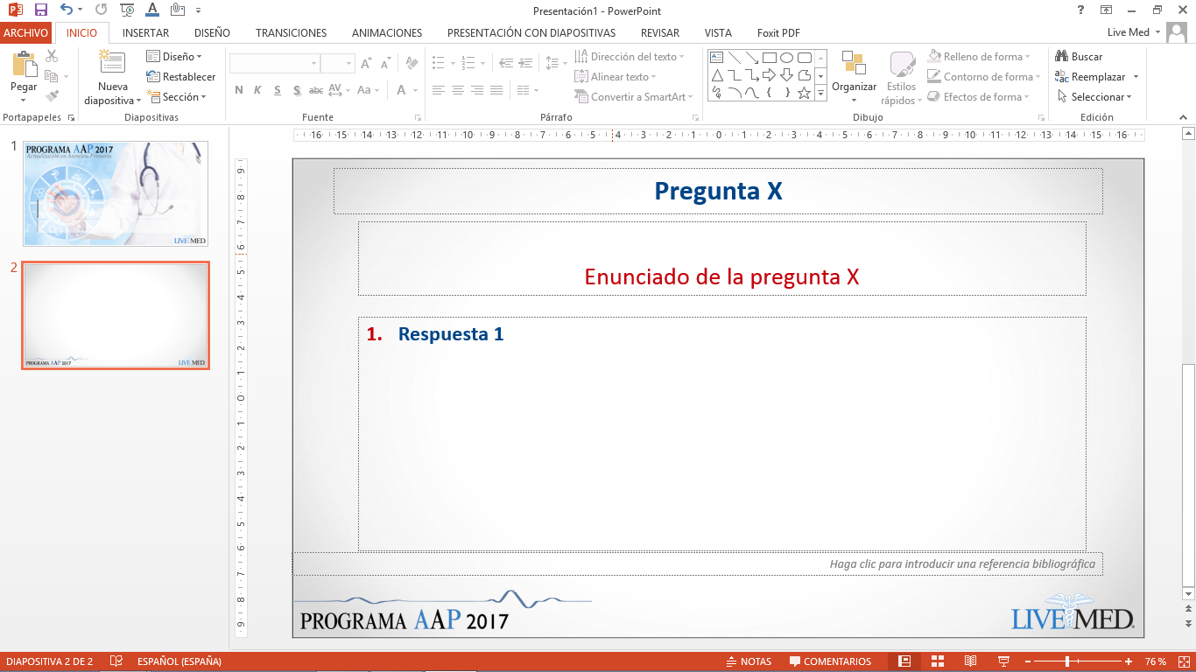

* Nota no rodapé/ referências/ citação bibliográfica: já está especificada no modelo, mas pode não ser preenchido e, se utilizado é justificado à direita. O tamanho deste será de 12.

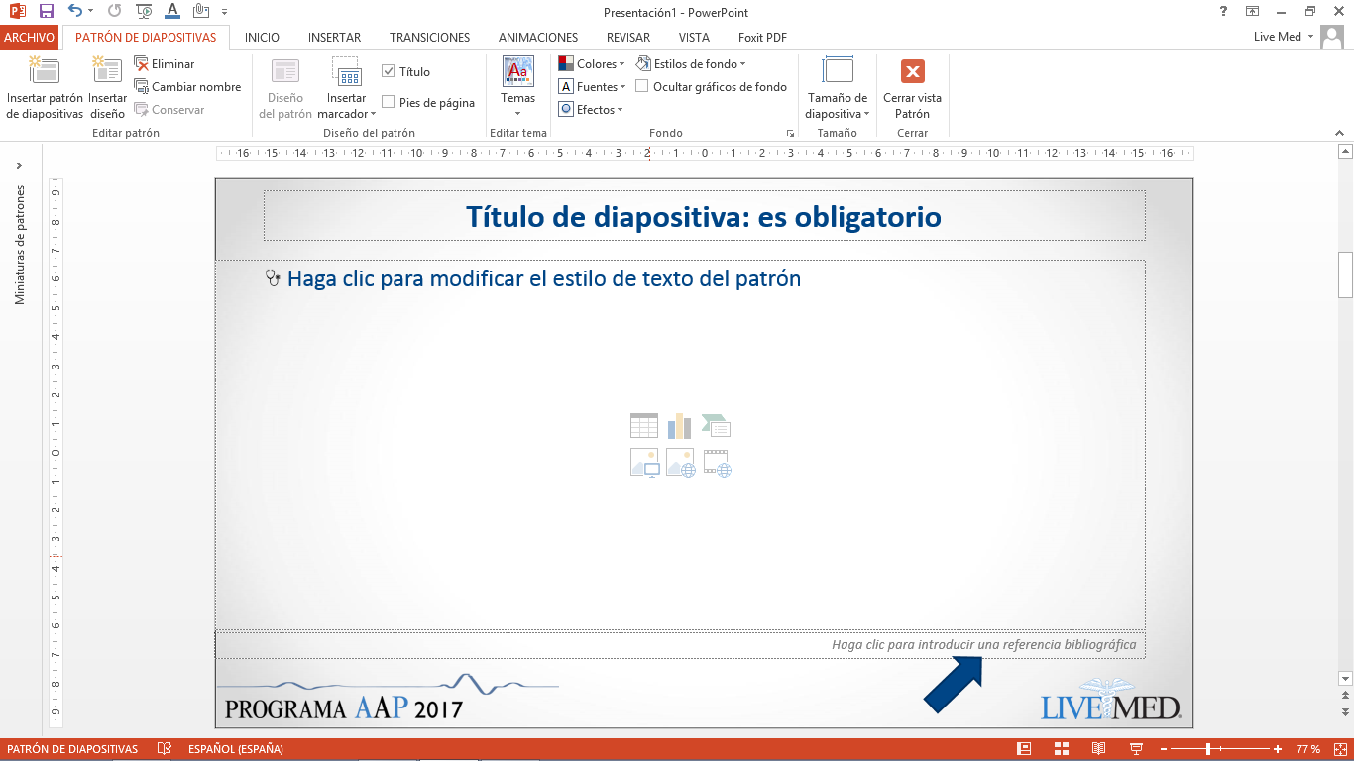

* Cores de texto: já estão predefinidas cores no tema, cingir-se a estas (textos, tabelas, diagramas/algoritmos...).

|  |  |  |  |
| --- | --- | --- | --- |
| MODELO DE COOR RGB | Vermelho | Verde | Azul |
| AZUL ESCURO | 0 | 69 | 134 |
| VERMELHO | 197 | 0 | 11 |
| CINZA (Referências) | 128 | 128 | 128 |

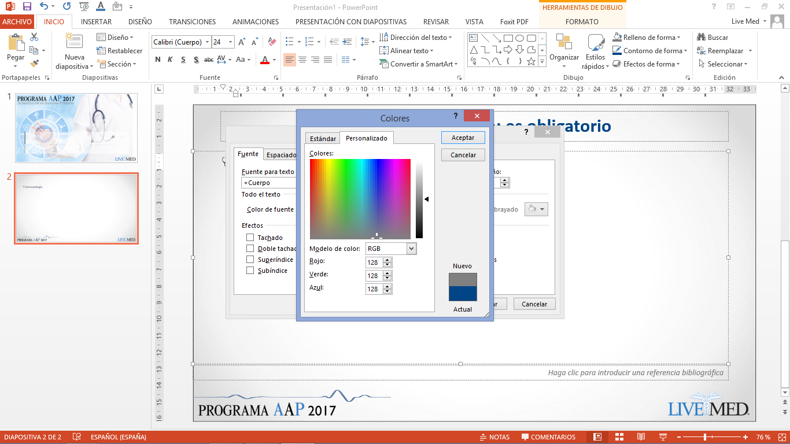

* Imagens: suficiente qualidade da imagem original.

**Anexo II. Simbologia dos algoritmos**

**INÍCIO DO PROCESSO:** no seu interior escreve-se a informação ou ação de ter iniciado o procedimento (INÍCIO)

**ATIVIDADE**: mostra uma tarefa ou atividade feita durante o processo. Pode receber diferentes entradas (setas), mas SÓ DEVE TER UMA SAÍDA.

**DECISÃO/BIFURCAÇÃO:** pontos do processo nos que se deve tomar uma decisão entre DUAS POSSIBILIDADES DIFERENTES. Entra só uma seta e saem duas.

# FINAL DO PROCESSO: resultado final do mesmo

**CONEXIÓN CON OTRO PROCEDIMIENTO:** en su interior se indica el proceso tonel que está conectado

**Anexo III. Endereço de contacto:**

* Direção científica (Arquimínio Eliseu): [arqui@sapo.pt](mailto:arqui@sapo.pt)
* Direção comercial (Susana Sánchez Vasco): [susana.sanchez@livemed-spain.com](mailto:susana.sanchez@livemed-spain.com)

Enviar o material científico (apresentações, texto para o blog) ao diretor científico com cópia (em cc) à direção comercial da Live-Med Iberia.